
АДМИНИСТРАЦИЯ ГОРОДА НИЖНЕГО НОВГОРОДА
Департамент образования
Муниципальное бюджетное общеобразовательное учреждение
«Школа № 16»
ул. Ю.Фучика, д.2, г. Н.Новгород, 603004, тел./факс (831) 295-85-31, 295-03-25
s16_nn@mail.52gov.ru

ПРИКАЗ
02.09.2024г. 112/1-ОД
Об утверждении графика проведения оценочных процедур в 2024-2025 учебном году
В целях проведения контроля в рамках внутришкольного мониторинга качества образования в 1-11 классах
ПРИКАЗЫВАЮ:
- Утвердить и ввести в действие с 02.09.2024 года график проведения оценочных процедур в 2024-2025 учебном году в МБОУ «Школа № 16» (Приложение)
- Назначить ответственной за проведение оценочных процедур заместителя директора Логинову Н.Б.
3. Контроль за исполнением приказа оставляю за собой.
Директор 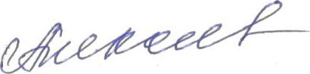 С.Р.Алексеева

